《2026年闵行区公交线路新辟及调整计划》
网上征询市民意见的公告

为进一步实施公交线网优化调整，完善公交线网布设，经认真研究、综合平衡，对我区部分区域线路的近期调整计划进行网上公示。本次网上公示自2026年8月31日至2026年9月10日止，欢迎市民多提宝贵意见。市民如有意见和建议，请拨打线路所属企业热线电话或发送邮件至企业邮箱。
附：《2026年闵行区公交线路新辟及调整计划》（第三批线路意见征询稿）

《2026年闵行区公交线路新辟及调整计划》
（第三批线路意见征询稿）
- 浦江5路
（一）所属企业及联系方式
上海浦东新区上南公共交通有限公司
热线电话：50216666
企业邮箱：pdsngj@163.com
（二）调整理由
浦江5路临时调整至江汉路浦瑞路站后，经多年运营形成了固定客流，并为沿线周边居民出行带来便利，此次拟将临时走向调整为正式走向。
（三）影响站点
江汉路浦瑞路（起讫站）（新增）、江汉路浦雪路（双向）（新增）、浦锦南路江汉路（双向）（新增）；杜行渡口（起讫站）（撤销）、浦江高级中学（双向）（撤销）、杜行（双向）（撤销）、浦锦南路昌林路（双向）（撤销）、浦锦路江龙路（往苏民村三组方向）（撤销）。
（四）调整后起讫站
苏民村三组--江汉路浦瑞路
（五）线路走向及图示
1.调整前线路走向：
上行：自杜行渡口起经沈杜公路、鲁陈路、浦锦路、联航路、浦瑞路、江园路、浦秀路、立跃路、苏召路、东佳路至苏民村三组止。
下行：自苏民村三组起经东佳路、苏召路、浦秀路、立跃路、浦秀路、江园路、浦瑞路、联航路、浦锦路、鲁陈路、沈杜公路至杜行渡口止。
2.调整后线路走向：
上行：自江汉路浦瑞路起经江汉路、浦锦南路、浦锦路、联航路、浦瑞路、江园路、浦秀路、立跃路、浦锦路、陈行公路、浦星公路、立跃路、苏召路、东佳路至苏民村三组止。
下行：自苏民村三组起经东佳路、苏召路、立跃路、浦星公路、陈行公路、浦锦路、立跃路、浦秀路、江园路、浦瑞路、联航路、浦锦路、浦锦南路、江汉路至江汉路浦瑞路止。
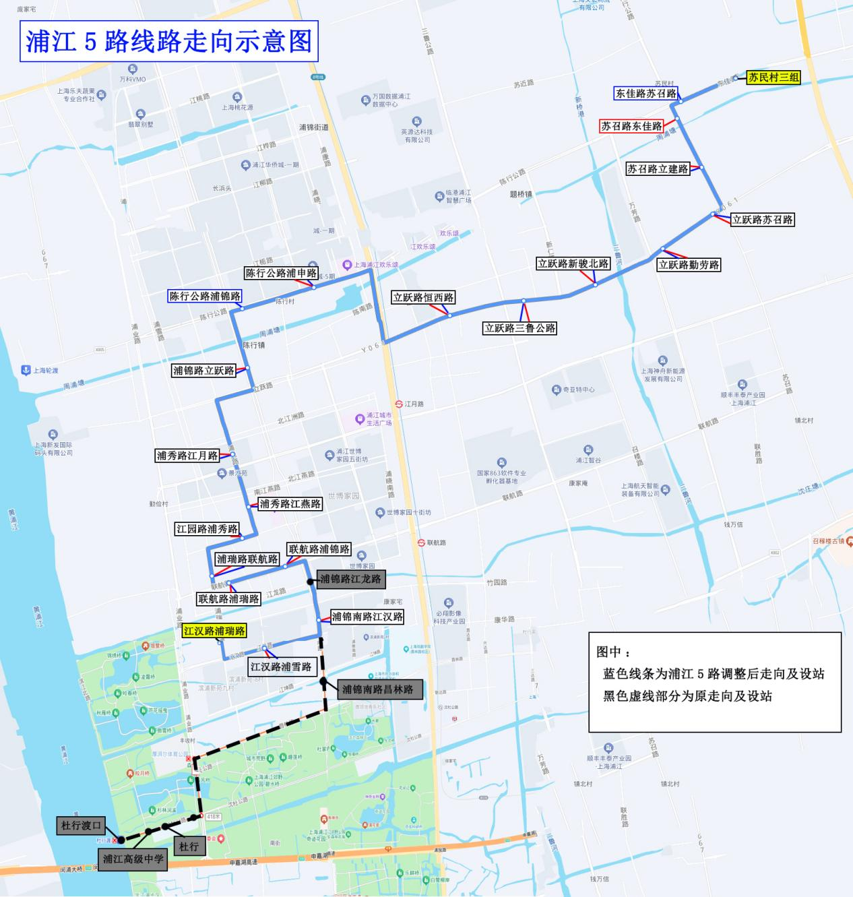
- 浦江6路区间
（一）所属企业及联系方式
上海浦东新区上南公共交通有限公司
热线电话：50216666
企业邮箱：pdsngj@163.com
（二）理由
为保障万芳南路周边小区居民就医出行需求，新增浦江6路区间。
（三）站点
万芳南路谈连路（起讫站）（新增）、联恒路叶家桥东路（往先新路浦星公路方向）（新增）。
（四）起讫站
万芳南路谈连路--先新路浦星公路
（五）线路走向及图示
上行：自万芳南路谈连路起经万芳南路、叶家桥东路、联恒路、沈杜公路、召楼路、江文路、三鲁公路、先新路至先新路浦星公路止。
下行：自先新路浦星公路起经先新路、浦星公路、闵瑞路、三鲁公路、江文路、召楼路、沈杜公路、万芳南路至万芳南路谈连路止。
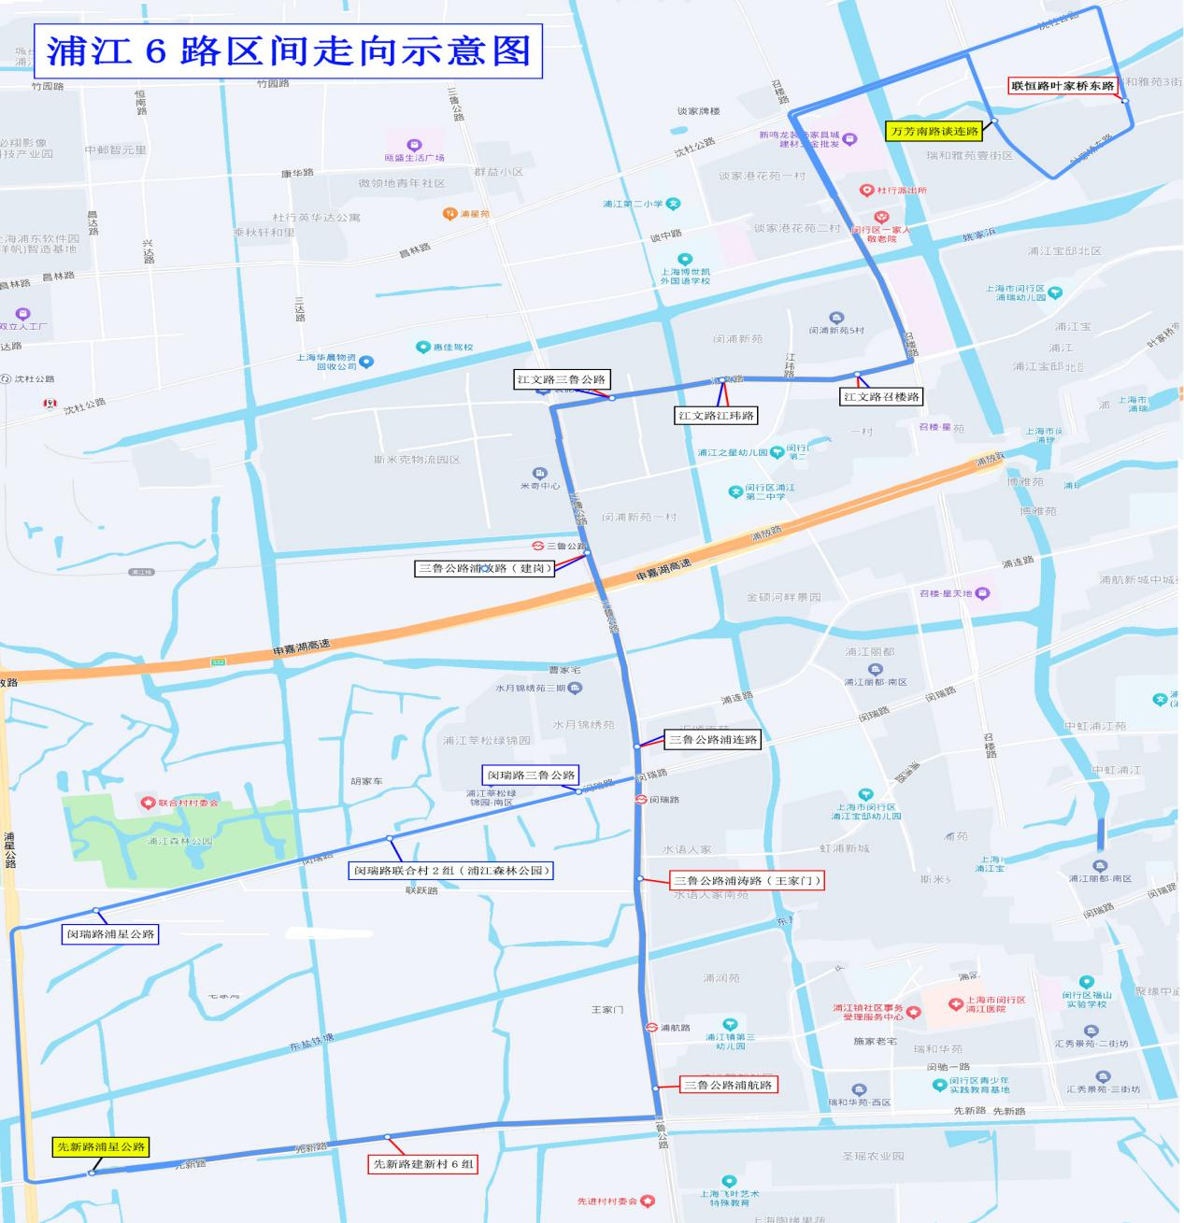
- 浦江13路
（一）所属企业及联系方式
上海闵行客运服务有限公司
热线电话：34023227
企业邮箱：mhkyygb1@126.com
（二）调整理由
浦江13路走向不变，撤销浦星公路沿线部分中途站点，利用浦星公路路中公交专用车道行驶，提升乘客出行效率。
（三）影响站点及换乘方式
永杰路鲁康路（往浦星公路沈杜公路方向）（调整站位）；浦星公路盐铁路（双向）（撤销）、浦星公路联跃路（双向）（撤销）、浦星公路张行路（往鲁康路永高路方向）（撤销）。
浦星公路沿线乘客可乘坐浦江3路前往沈杜公路地铁站。
（四）起讫站
浦星公路沈杜公路--鲁康路永高路
（五）线路走向及图示
上行：自鲁康路永高路起经鲁康路、永高路、鲁建路、永杰路、鲁康路、永跃路、鲁南路、浦星公路至浦星公路沈杜公路止。
下行：自浦星公路沈杜公路起经浦星公路、联达路、昌达路、沈杜公路、浦星公路、鲁南路、永跃路、鲁康路、永杰路、鲁建路、永颂路、鲁康路至鲁康路永高路止。
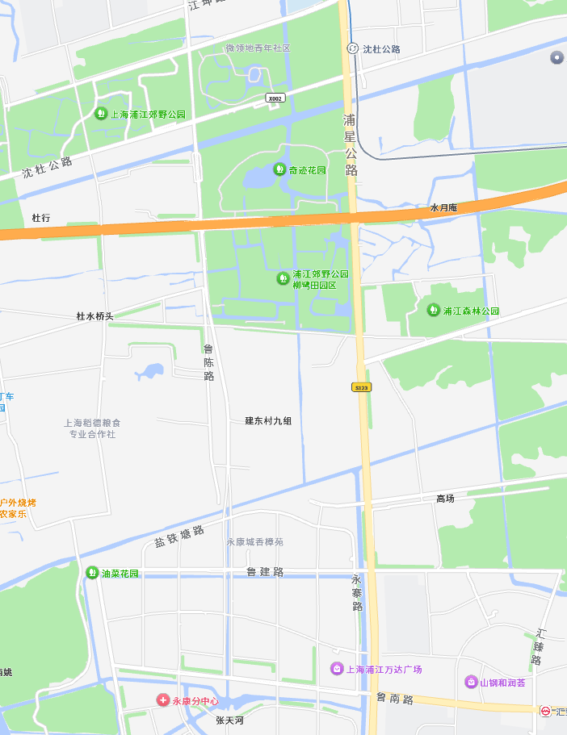
浦星公路沈杜公路
鲁康路永高路
鲁建路永高路
鲁建路浦锦南路
永杰路鲁康路
鲁康路永跃路
鲁南路永跃路
浦星公路鲁南路
图例
首末站
上行站点
下行站点
撤销站点
浦星公路张行路
浦星公路联跃路
浦星公路盐铁塘路
向北
移位

